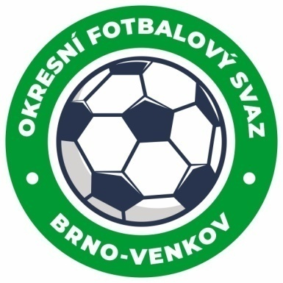
Fotbalová asociace České republiky
Okresní fotbalový svaz Brno – venkov
Vídeňská 9, 639 00 BRNO
Tel.: 543 254 963 mobil: 543 254 131
E-mail: brno-venkov@fotbal.cz
http://www.fotbalbrno-venkov.cz/

ZÁPIS č. 9 z jednání KOMISE ROZHODČÍCH
OFS BRNO-VENKOV konané dne 31. 1. 2024

Přítomni: Tomáš Koláček, Petr Šenkýř, Antonín Kříž, Jan Oujezdský, Petr Daniel, Bohdan Ryšavý
Omluven:
Místo konání: sídlo OFS Brno-venkov, ulice Vídeňská 9, Brno

1. Došlá pošta

2. Rozhodnutí a průběh jednání KR
- KR se sešla z důvodu připravení semináře rozhodčích OFS Brno-venkov.
- KR připravila harmonogram semináře, který bude po projednání s ostatními členy VV rozeslán rozhodčím a pozvaným hostům.
- KR zařadila nově přihlášené rozhodčí do adresáře rozhodčích a na listinu rozhodčích.
- KR předběžně přichystala listinu rozhodčích pro jarní část SR 2023-24.
- Předseda KR předal zprávu o činnosti KR za podzimní část SR 2023-24 předsedovi VV panu Zycháčkovi ke čtvrteční Valné hromadě.

Jednání KR bylo ukončeno v 18:30 hod.
Termín příštího zasedání KR: čtvrtek 22. 2. 2024 od 17:00, sídlo OFS Brno-venkov, Vídeňská 9, Brno

V Brně dne 31. 1. 2024

Zapsal: Ověřil:
Jan Oujezdský Tomáš Koláček
sekretář KR OFS Brno-venkov předseda KR OFS Brno-venkov

